TỔNG CỤC THỐNG KÊ  CỤC THỐNG KÊ TỈNH VĨNH PHÚC  Số: /BC-CTK | CỘNG HOÀ XÃ HỘI CHỦ NGHĨA VIỆT NAM  Độc lập - Tự do - Hạnh phúc  Vĩnh Phúc, ngày tháng 9 năm 2022

BÁO CÁO
Tình hình kinh tế - xã hội tỉnh Vĩnh Phúc
tháng 9 và 9 tháng đầu năm 2022

Chín tháng đầu năm 2022, kinh tế thế giới chưa kịp phục hồi sau ảnh hưởng của dịch Covid-19 thì xung đột quân sự Nga-Ukraine bùng nổ đã trở thành một trong những nguyên nhân chính cản trở sự phục hồi của nền kinh tế toàn cầu; giá dầu thô, khí đốt tự nhiên tăng mạnh nhất kể từ năm 2011, tạo áp lực lạm phát tăng cao. Tại thời điểm tháng 9/2022, kinh tế toàn cầu trong năm 2022 được các tổ chức quốc tế dự báo mức tăng trưởng giảm so với các dự báo đưa ra trước đó. Trong bối cảnh đó, nền kinh tế Việt Nam cũng chịu những tác động nhất định, tuy nhiên kinh tế - xã hội nước ta vẫn giữ vững sự ổn định, các cân đối vĩ mô được đảm bảo, lạm phát trong tầm kiểm soát. Từ đầu năm đến nay, kinh tế Việt Nam đã phục hồi nhanh chóng khi đại dịch được kiểm soát, các biện pháp phòng chống dịch được nới lỏng; các chính sách hỗ trợ như lãi suất thấp, tăng trưởng tín dụng mạnh, và Chương trình phục hồi và phát triển kinh tế - xã hội của Chính phủ phát huy tác dụng mạnh mẽ, nhiều lĩnh vực sản xuất kinh doanh đã khởi sắc trở lại.
Cùng với cả nước, tỉnh Vĩnh Phúc bước vào thực nhiệm vụ phát triển kinh tế xã hội năm 2022 với nhiều thuận lợi và khó khăn, thách thức đan xen. Với những giải pháp tích cực, sự vào cuộc mạnh mẽ của các cấp, các ngành, của cộng đồng doanh nghiệp và nhân dân dịch bệnh Covid-19 đã được kiểm soát, hoạt động sản xuất, kinh doanh dần trở lại bình thường. Nhiều ngành, lĩnh vực có mức tăng trưởng cao so với cùng kỳ như: sản xuất công nghiệp, thu ngân sách, các ngành dịch vụ phục hồi mạnh mẽ. Các chính sách an sinh xã hội được triển khai kịp thời, có hiệu quả; tình hình chính trị, xã hội ổn định, quốc phòng, an ninh được giữ vững. Tuy vậy, vẫn còn một số khó khăn do ảnh hưởng căng thẳng chính trị thế giới, gián đoạn chuỗi cung ứng làm giá hàng hóa, nguyên vật liệu, cước vận tải, chi phí logistic... vẫn ở mức cao; tiến độ giải ngân vốn đầu tư công còn chậm so với kế hoạch khiến kinh tế tỉnh Vĩnh Phúc chịu ảnh hưởng không nhỏ. Kết quả 9 tháng đầu năm 2022 đạt được như sau:

1. Sản xuất nông, lâm nghiệp, thuỷ sản
Nhờ những giải pháp hiệu quả của ngành Nông nghiệp nên sản xuất nông, lâm nghiệp và thủy sản 9 tháng đầu năm 2022 của tỉnh Vĩnh Phúc vẫn duy trì được sự ổn định trong bối cảnh ảnh hưởng bởi thời tiết diễn biến thất thường từ quý II/2022 và giá vật tư đầu vào tăng cao. Sản xuất Vụ Xuân bị thiệt hại nặng nề và tạo áp lực tới sản xuất vụ Mùa; song, với sự nỗ lực của người nông dân và các công tác chỉ đạo kịp thời của các cấp, các ngành chức năng nên đã đem lại kết quả tốt. Sản lượng một số cây lâu năm chủ yếu tăng so với cùng kỳ; chăn nuôi lợn và gia cầm phát triển ổn định, giá bán thịt lợn hơi trên địa bàn tỉnh đang có xu hướng tăng, người dân yên tâm sản xuất; hoạt động khai thác và tiêu thụ gỗ có nhiều khởi sắc; nuôi trồng thủy sản tăng trưởng tốt.

1.1. Sản xuất nông nghiệp
a. Trồng trọt
- Gieo trồng cây hàng năm
Năm 2022, các chính sách hỗ trợ, thúc đẩy sản xuất trồng trọt và nâng cao thu nhập cho người nông dân được duy trì thực hiện hiệu quả; trong đó, đáng chú ý là chính sách: Hỗ trợ giống lúa chất lượng, hỗ trợ sản xuất rau quả an toàn VietGAP, hỗ trợ sản xuất nông nghiệp hữu cơ và gắn với nhu cầu tiêu thụ, hỗ trợ phòng trừ sinh vật gây hại trên đồng ruộng;… Đồng thời khuyến khích các tổ chức, cá nhân đầu tư phát triển trồng trọt theo hướng tập trung, theo nhu cầu thị trường; tăng cường áp dụng tiến bộ khoa học kỹ thuật, nâng cao tỷ lệ cơ giới hóa trong trồng trọt để giảm áp lực về thời gian, đảm bảo khung thời vụ tốt nhất.
Tuy nhiên, sản xuất trồng trọt năm 2022 của tỉnh gặp một số khó khăn khi diện tích gieo trồng tiếp tục xu hướng giảm, thời tiết vụ diễn biến bất thường: rét đậm, rét hại ở vụ Đông, mưa lớn cuối tháng 5 ở vụ Xuân đã gây thiệt hại nặng cho ngành trồng trọt; giá vật tư nông nghiệp ở mức cao, giá phân bón vô cơ liên tục tăng làm tăng chi phí đầu vào... Cụ thể, ước tính kết quả trồng trọt vụ Mùa và cả năm 2022 như sau:
+ Sản xuất vụ Mùa 2022: Tổng diện tích gieo trồng cây hàng năm ước đạt 31.833,18 ha, giảm 1,16% (-374,59 ha) so với vụ Mùa năm trước và đạt 99,48% kế hoạch. Tổng sản lượng lương thực có hạt ước đạt 141.613,82 tấn, giảm 0,9% (-1.277,48 tấn). Trong đó, diện tích gieo trồng lúa đạt 23.644,86 ha, chiếm 74,28% tổng diện tích gieo trồng vụ Mùa, giảm 347,28 ha so với cùng kỳ năm trước; diện tích ngô đạt 1.796,58 ha, tăng 5,93%; diện tích cây lấy củ có chất bột đạt 1.334,88 ha, giảm 6,12%; diện tích cây có hạt chứa dầu 625,43 ha, giảm 5,44%; rau các loại 2.395,23 ha, giảm 4,47%... Hiện nay, toàn tỉnh đã thu hoạch được khoảng 15% diện tích lúa Mùa, năng suất gieo trồng ước đạt 56,27 tạ/ha, và được đánh giá là vụ được mùa tương đương với vụ Mùa năm 2021 (vụ Mùa năm 2021 được đánh giá là vụ được mùa nhất kể từ năm 2011).
Biểu 01: Năng suất lúa vụ Mùa giai đoạn 2012-2022 (tạ/ha)
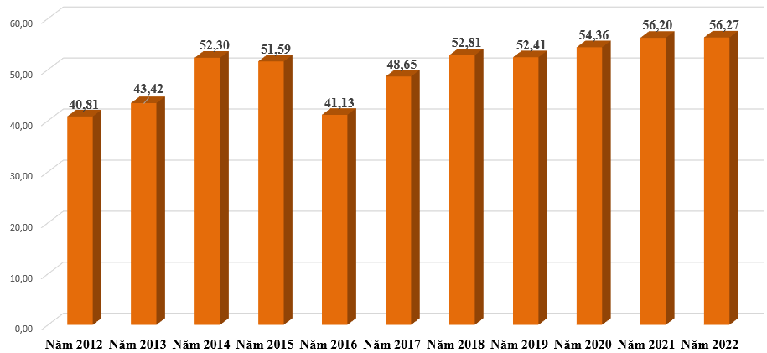
+ Cả năm 2022: Diện tích gieo trồng cây hằng năm tiếp tục xu hướng giảm, ước đạt 85.251,72 ha, giảm 432,51 ha so với cùng kỳ. Năng suất, sản lượng của hầu hết các loại cây trồng đều giảm so với cùng kỳ năm trước, nguyên nhân chủ yếu do vụ Đông Xuân chịu ảnh hưởng của thời tiết bất lợi làm 7.701,0 ha lúa bị ngập. Năng suất lúa cả năm chỉ đạt 53,46 tạ/ha, giảm 10,64%; sản lượng đạt 283.279,77 tấn, giảm 11,7% so với cùng kỳ; Năng suất ngô đạt 46,02 tạ/ha, giảm 4,67% ; sản lượng ước đạt 44.037,68 tấn, giảm 0,64% ; Năng suất gieo trồng rau các loại đạt 194,34 tạ/ha, giảm 13,89%; sản lượng ước đạt 201.678,46 tấn, giảm 15,17%.
Hình 01: Sản lượng một số cây trồng chính năm 2022
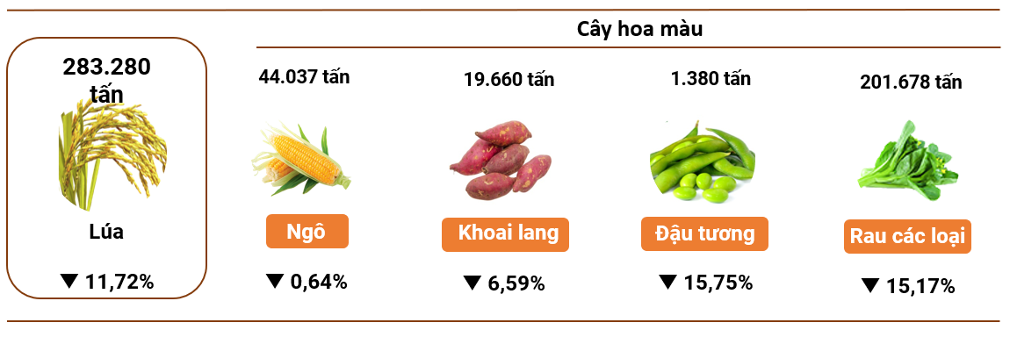
- Sản xuất cây lâu năm: Chín tháng đầu năm 2022, hầu hết các loại cây ăn quả đều sinh trưởng, phát triển tốt, diện tích và sản lượng thu hoạch tăng so với cùng kỳ. Nhiều địa phương trong tỉnh tiếp tục chuyển đổi cơ cấu cây trồng, phát triển vùng sản xuất cây lâu năm tập trung, chú trọng xây dựng thương hiệu, tăng cường xúc tiến thương mại để mở rộng thị trường tiêu thụ sản phẩm. Tuy nhiên sản xuất cây lâu năm trên địa bàn tỉnh còn phân tán, nhỏ lẻ nên việc áp dụng tiến bộ khoa học kỹ thuật và công nghệ mới còn hạn chế, thị trường tiêu thụ sản phẩm cây ăn quả chưa ổn định... nên sản xuất cây lâu năm trên địa bàn chưa thực sự tương xứng với tiềm năng phát triển.
Sản lượng thu hoạch một số cây lâu năm chín tháng đầu năm tăng so với cùng kỳ, cụ thể: Chuối ước đạt 46.144,3 tấn, tăng 1.108,3 tấn; đu đủ ước đạt 2.885,49 tấn, tăng 21,59 tấn; dứa ước đạt 2.472,8 tấn, tăng 49,44 tấn; chanh ước đạt 726,2 tấn, tăng 15,7 tấn; bưởi ước đạt 4.020,0 tấn, tăng 115,0 tấn; vải ước đạt 10.199 tấn, tăng 113,67 tấn; thanh long ước đạt 2.280 tấn, tăng 110 tấn...Một số cây có sản lượng thu hoạch giảm: Xoài ước đạt 6.159,4 tấn, giảm 182,87 tấn; nhãn ước đạt 6.196,4 tấn, giảm 19,13 tấn (chủ yếu do diện tích giảm); nho ước đạt 12,91 tấn, giảm nhẹ (do phần diện tích trồng mới chưa cho thu hoạch)...
Các cây dược liệu quý trồng trên địa bàn tỉnh đang được chăm sóc và sẽ cho thu hoạch sản phẩm trong thời gian tới; riêng cây đinh lăng đã thu hoạch trong kỳ được 103,28 tấn, tăng 33,28 tấn so với cùng kỳ.
b. Chăn nuôi
Ngành chăn nuôi duy trì được sự ổn định. Mặc dù giá thức ăn chăn nuôi vẫn ở mức cao nhưng từ đầu năm đến nay, với các giải pháp không quá phụ thuộc vào thức ăn công nghiệp, tổng đàn vật nuôi và sản lượng sản xuất tại các trang trại, hộ chăn nuôi đang dần ổn định, đặc biệt là các đơn vị chủ động được nguồn con giống, liên kết tiêu thụ sản phẩm đầu ra, đảm bảo vệ sinh, an toàn sinh học.
Chăn nuôi lợn phục hồi và phát triển trở lại. Tuy giá thức ăn chăn nuôi ở mức cao nhưng nguồn cung thịt lợn khôi phục trở lại cùng với giá lợn hơi tăng cao nên chăn nuôi lợn vẫn đem lại hiệu quả. Các nhà hàng, quán ăn, các khu du lịch hoạt động trở lại nên tiêu thụ thịt lợn cao hơn. Từ cuối tháng 6 đến nay, giá bán lợn hơi trên địa bàn tỉnh giữ ở mức tương đối ổn định, dao động trong khoảng từ 65.000 đồng - 68.000 đồng/kg. Tổng đàn lợn tại thời điểm 30/9/2022 ước đạt 485.700 con, tăng 4,28% so với cùng thời điểm năm trước. Sản lượng thịt lợn hơi xuất chuồng chín tháng đầu năm ước đạt 60.798,0 tấn, tăng 5,38% (+3.103,1 tấn) so với cùng kỳ.
Chăn nuôi gia cầm phát triển ổn định. Giá bán các sản phẩm gia cầm duy trì ở mức cao nên người chăn nuôi yên tâm đầu tư sản xuất. Dịch cúm gia cầm có xuất hiện nhưng ít ảnh hưởng đến tổng đàn. Đàn gia cầm ước đạt 12.070 nghìn con, tăng 90,4 nghìn con; sản lượng thịt gia cầm hơi xuất chuồng ước đạt 29.584,8 tấn, tăng 4,22% (+1.198,2 tấn); cho 492.944,1 nghìn quả trứng, tăng 5,74% so với cùng kỳ.
Chăn nuôi trâu, bò trên địa bàn tỉnh tiếp tục xu hướng giảm do nhu cầu sử dụng sức kéo từ gia súc giảm, chi phí đầu tư chăn nuôi lớn nên người dân hạn chế việc tăng đàn. Riêng chăn nuôi bò sữa của tỉnh có sự phát triển khá do sản phẩm sữa có đầu ra ổn định. Tổng đàn trâu, bò ước tại thời điểm cuối tháng 9 đạt 113.650 con, giảm 2,20% (-2.556 con) so với cùng thời điểm năm 2021. Chín tháng đầu năm, sản lượng thịt trâu, bò hơi xuất chuồng ước đạt 5.274,8 tấn, giảm 63,4 tấn; Sản lượng sữa bò tươi ước đạt 41.200 tấn, tăng mạnh so với cùng kỳ với mức tăng 12,08% (+4.441,0 tấn).
Hình 02: Một số sản phẩm chăn nuôi 9 tháng đầu năm 2022
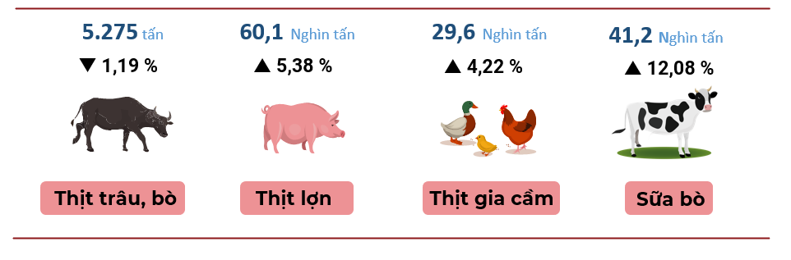

1.2. Sản xuất lâm nghiệp
Chín tháng đầu năm 2022, sản xuất lâm nghiệp của tỉnh tiếp tục có sự phát triển so với cùng kỳ. Toàn tỉnh trồng mới tập trung được 647,9 ha, đạt 95,56% kế hoạch năm 2022 và tăng 5,36% so với cùng kỳ; số cây lâm nghiệp trồng phân tán đạt 642,8 nghìn cây, đạt 104% so kế hoạch. Sản lượng gỗ khai thác ước đạt 33.736,7,0 m3, tăng 3,73%; sản lượng củi khai thác ước đạt 36.331,0 ste, giảm 9,44% so với 9 tháng đầu năm 2021.
Công tác quản lý rừng, phòng, chống cháy rừng tiếp tục được các ngành chức năng và chủ rừng chú trọng thực hiện. Chín tháng trên địa bàn tỉnh xảy ra 01 điểm phát lửa do cháy cây bụi tại xã Ngọc Thanh, thành phố Phúc Yên và 01 vụ cháy rừng trồng sản xuất tại xã Liên Hòa, huyện Lập Thạch (tổng diện tích cháy: 8,05ha, diện tích thiệt hại: 2,0ha).

1.3. Sản xuất thuỷ sản
Các hoạt động chỉ đạo sản xuất thủy sản được tăng cường, cơ quan chức năng đã tổ chức hướng dẫn kỹ thuật nuôi trồng, thực hiện quan trắc môi trường nước trong nuôi trồng thủy sản, cấp hỗ trợ giống thủy sản theo Nghị quyết số 20/2020/NQ-HĐND của HĐND tỉnh, xây dựng Đề án phát triển thủy sản giai đoạn 2023-2030. Công tác phòng chống dịch bệnh trong nuôi trồng thủy sản được thực hiện hiệu quả nên không có dịch bệnh xảy ra, các loại thủy sản nuôi trồng đều phát triển tốt. Tuy nhiên, do tác động của giá thức ăn tăng cao làm tăng chi phí đầu vào và 02 đợt mưa lớn xảy ra trên diện rộng vào cuối tháng 5 đã làm ngập 2.721,17 ha diện tích nuôi trồng thủy sản gây ảnh hưởng không nhỏ đến hoạt động nuôi trồng. Sản lượng thuỷ sản khai thác được không lớn và ngày càng giảm do diện tích mặt nước khai thác thuỷ sản tự nhiên của tỉnh ngày càng thu hẹp, số hộ khai thác thủy sản ở địa phương ngày càng giảm; phương tiện phục vụ khai thác chủ yếu là thuyền công suất nhỏ nên sản lượng thuỷ sản khai thác không lớn.
Tổng sản lượng thủy sản 9 tháng đầu năm ước đạt 16.450,36 tấn, giảm 0,18% trong đó, sản lượng khai thác nội địa ước đạt 1.398,8 tấn, giảm 0,88%; sản lượng nuôi trồng ước đạt 16.450,4 tấn, giảm 0,12% so với cùng kỳ. Sản lượng con giống sản xuất trong 9 tháng ước đạt 2.911,2 triệu con, tăng 1,77%. Diện tích nuôi trồng ước đạt 6.473,4 ha, giảm 0,13% so với cùng kỳ năm trước.

2. Sản xuất công nghiệp
Sản xuất công nghiệp trên địa bàn tỉnh 9 tháng đầu năm liên tục ghi nhận mức tăng trưởng 2 con số, là điểm sáng đóng góp chủ yếu vào sự tăng trưởng chung của tỉnh. Các doanh nghiệp, cơ sở sản xuất công nghiệp trên địa bàn đã chủ động thực hiện các giải pháp nhằm hạn chế tình trạng thiếu nguyên vật liệu sản xuất do đứt gãy chuỗi cung ứng nguyên liệu đầu vào; xây dựng kế hoạch sản xuất hợp lý; vận hành ổn định, hiệu quả, tối ưu công suất nhà máy... Tính chung 9 tháng đầu năm, chỉ số sản xuất công nghiệp (IIP) trên địa bàn tỉnh tăng 15,06% so với cùng kỳ, cao nhất kể từ năm 2019 trở lại đây.
Tháng 9/2022, Chỉ số sản xuất toàn ngành công nghiệp (IIP) ước tính tăng 4,99% so với tháng trước và tăng 15,01% so với cùng kỳ năm trước. Trong đó, so với cùng kỳ năm 2021, ngành khai khoáng giảm 55,93%; công nghiệp chế biến, chế tạo tăng 15,16%; sản xuất và phân phối điện tăng 10,09%; cung cấp nước, hoạt động quản lý và xử lý rác thải, nước thải tăng 6,39%.

Biểu 02: Chỉ số IIP các tháng năm 2022 (%)
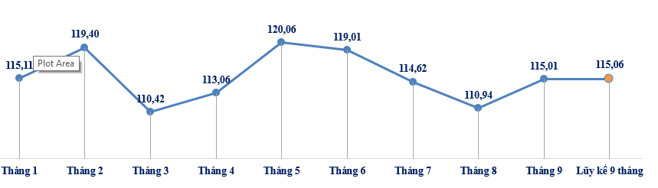
Tính chung 9 tháng đầu năm, IIP ước tính tăng 15,06% so với cùng kỳ năm trước (quý I tăng 14,46%; quý II tăng 17,30%; quý III tăng 13,50%). Trong các ngành công nghiệp cấp II, có 19/24 ngành có chỉ số sản xuất tăng so với cùng kỳ năm trước, 5/24 ngành có chỉ số sản xuất giảm. Một số ngành công nghiệp trọng điểm phát triển ổn định và có chỉ số sản xuất tăng khá so với cùng kỳ năm trước: Sản xuất linh kiện điện tử tăng 20,01%; sản xuất máy móc, thiết bị chưa được phân vào đâu tăng 17,81%; sản xuất giường, tủ, bàn, ghế tăng 16,56%; sản xuất phương tiện vận tải khác tăng 14,24%; sản xuất thiết bị điện tăng 11,52%. Ở chiều ngược lại, IIP của một số ngành giảm so với cùng kỳ do hoạt động sản xuất vẫn gặp nhiều khó khăn: Ngành khai khoáng khác giảm 33,22%; chế biến gỗ và sản xuất sản phẩm từ gỗ, tre, nứa (trừ giường, tủ, bàn, ghế); sản xuất sản phẩm từ rơm, rạ và vật liệu tết bện giảm 18,70%; công nghiệp chế biến, chế tạo khác giảm 2,62%; sản xuất chế biến thực phẩm giảm 1,23%...

Tình hình sản xuất của các ngành công nghiệp chủ lực: Ngành sản xuất linh kiện điện tử từ đầu năm đến nay luôn duy trì sản xuất ổn định và đạt mức tăng trưởng cao, tăng 20,01% so với cùng kỳ. Các hãng công nghệ lớn thường xuyên đưa ra thị trường các sản phẩm mới, các doanh nghiệp hỗ trợ điện tử trên địa bàn tỉnh đã tiếp cận được nhiều đơn hàng mới góp phần đưa sản lượng sản xuất của doanh nghiệp trong ngành tăng khá.
Ngành sản xuất ô tô tăng trưởng tích cực trong những tháng đầu năm một phần nhờ chính sách giảm lệ phí trước bạ đối với ô tô sản xuất, lắp ráp trong nước theo Nghị định số 103/2021/NĐ-CP ngày 26/11/2021 của Chính Phủ đã kích cầu tiêu dùng, thúc đẩy các doanh nghiệp trong ngành gia tăng sản lượng. Bước sang quý III, tình trạng thiếu hụt chíp bán dẫn và linh kiện công nghệ cao đã ảnh hưởng đến hoạt động của ngành, sản lượng xe lắp ráp giảm so với quý trước, tuy nhiên, vẫn tăng đáng kể so với cùng quý năm trước, là thời kỳ dịch bệnh Covid-19 bùng phát phức tạp trên diện rộng tại nhiều tỉnh thành phía Nam. Tính chung 9 tháng đầu năm, chỉ số sản xuất ngành ô tô tăng 5,95%,
Ngành sản xuất xe máy tăng 14,24% so với cùng kỳ năm 2021. Mặc dù còn gặp một số khó khăn do thị trường tiêu thụ sản phẩm trong nước cơ bản đã chạm ngưỡng bão hòa; cùng với đó là sự cạnh tranh quyết liệt của các sản phẩm xe máy điện, song các doanh nghiệp lớn trong ngành như Honda, Piaggio đã chủ động nghiên cứu và đưa ra thị trường các dòng sản phẩm mới với nhiều cải tiến vượt trội; đồng thời, tăng cường tìm kiếm, mở rộng thị trường xuất khẩu giúp gia tăng doanh số của ngành.
Biểu 03: Tốc độ tăng IIP quý năm 2022
của một số ngành công nghiệp chủ lực so với cùng kỳ
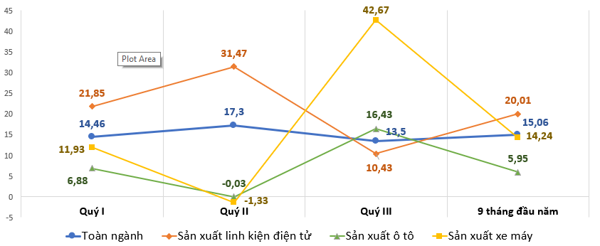

Một số sản phẩm công nghiệp chủ yếu 9 tháng đầu năm 2022 đều có sản lượng sản xuất tăng so cùng kỳ năm trước. Ước tính các doanh nghiệp công nghiệp trên địa bàn tỉnh dự kiến sản xuất được: Giày thể thao ước đạt 10.484 nghìn đôi, tăng 9,57%; gạch ốp lát 90.380 nghìn m², tăng 4,85%; máy điều hòa không khí 9.775 cái, tăng 17,81%; ô tô các loại 41.533 xe, tăng 5,95%; xe máy các loại 1.152.122 chiếc, tăng 14,24%; doanh thu sản xuất linh kiện điện tử ước đạt 152.055 tỷ đồng, tăng 20,01% so với cùng kỳ.
Hình 03. Tốc độ tăng sản lượng một số sản phẩm công nghiệp chủ yếu
9 tháng đầu năm 2022 so với cùng kỳ năm trước (%)
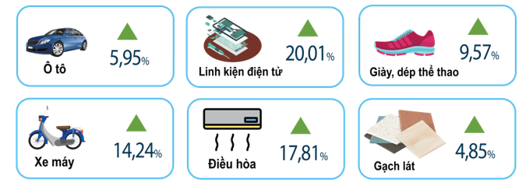

Số lao động làm việc trong các doanh nghiệp công nghiệp tại thời điểm 01/9/2022 tăng 3,94% so với tháng trước và tăng 4,39% so với cùng kỳ năm 2021. Trên địa bàn tỉnh, hoạt động sản xuất công nghiệp có nhiều khởi sắc, các doanh nghiệp tích cực đầu tư mở rộng, nâng cấp nhà xưởng, máy móc thiết bị, tăng cường tuyển dụng lao động nhằm gia tăng năng lực sản xuất. Chia theo ngành kinh tế cấp I, chỉ số sử dụng lao động của ngành công nghiệp chế biến chế tạo tăng 4,16%; ngành cung cấp nước, hoạt động quản lý và xử lý rác thải, nước thải tăng 3,06%; hai ngành còn lại là ngành sản xuất và phân phối điện, khí đốt, nước nóng, hơi nước và điều hòa không khí và ngành khai khoáng có chỉ số sử dụng lao động ổn định so với tháng trước. Lũy kế 9 tháng đầu năm, chỉ số sử dụng lao động tăng 1,55% so với cùng kỳ năm 2021.

Tháng 9/2022, Chỉ số tiêu thụ toàn ngành công nghiệp chế biến, chế tạo tăng 1,94% so với tháng trước và tăng 39,45% so cùng kỳ. So với tháng trước, 12 ngành công nghiệp cấp 2 có chỉ số tiêu thụ tăng, trong đó, một số ngành có chỉ số tiêu thụ tăng khá như: Sản xuất máy móc, thiết bị chưa được phân vào đâu tăng 8,11%; sản xuất thuốc, hoá dược và dược liệu tăng 7,58%; sản xuất thiết bị điện tăng 6,59%; sản xuất chế biến thực phẩm tăng 5,12%... 06 ngành còn lại có chỉ số tiêu thụ trong tháng giảm; trong đó, giảm mạnh nhất là 03 ngành: Sản xuất sản phẩm từ khoáng phi kim loại khác; công nghiệp chế biến, chế tạo khác và sản xuất trang phục với mức giảm lần lượt là 4,81%; 4,28%; 3,63%.Tính chung 9 tháng đầu năm, chỉ số tiêu thụ toàn ngành tăng 14,52% so cùng kỳ năm 2021.

Chỉ số tồn kho toàn ngành công nghiệp chế biến, chế tạo tháng Chín giảm 1,87% so với tháng trước và giảm 60,35% so với cùng kỳ năm 2021. So với tháng trước, 09 ngành công nghiệp có chỉ số tồn kho tăng và 09 ngành công nghiệp có chỉ số tồn kho giảm; một số ngành có chỉ số tồn kho tăng cao là: Sản xuất giường, tủ, bàn, ghế tăng 28,25%; sản xuất sản phẩm từ cao su và plastic tăng 14,55%; dệt tăng 11,14%; các ngành có chỉ số tồn kho giảm đáng kể là: Sản xuất phương tiện vận tải khác giảm 60,52 %; sản xuất thiết bị điện giảm 20,05%; sản xuất xe có động cơ giảm 18,25%.

3. Đầu tư và xây dựng

3.1. Hoạt động đầu tư
Vốn đầu tư thực hiện toàn xã hội trong 9 tháng đầu năm 2022 ghi nhận mức tăng trưởng tốt, đạt 34.447 tỷ đồng, tăng trưởng đều qua các năm. Đây là kết quả của sự chỉ đạo, triển khai thực hiện đồng bộ các giải pháp, đặc biệt trong công tác giải ngân vốn đầu tư công nhằm kịp thời tháo gỡ những khó khăn cho doanh nghiệp, tổ chức, nhà đầu tư, đóng góp tích cực cho tăng trưởng chung của tỉnh 9 tháng đầu năm và cả năm 2022.
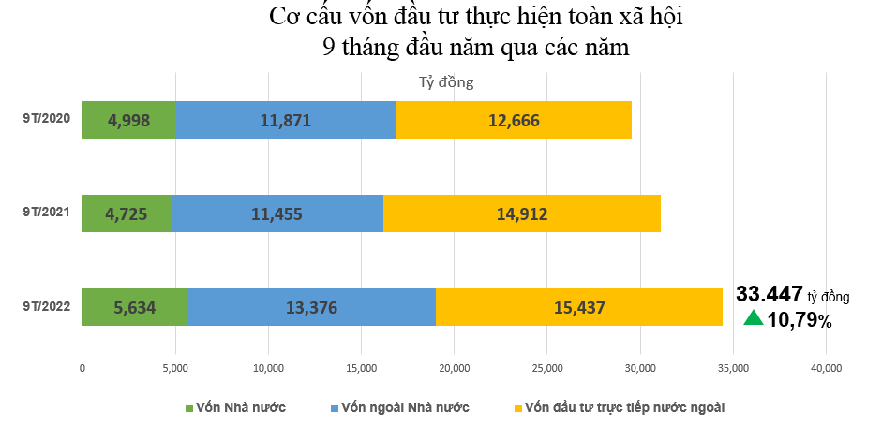
Quý III năm 2022, hoạt động sản xuất kinh doanh, xây dựng nhà ở trên địa bàn tiếp tục duy trì xu hướng tăng, tuy nhiên do ảnh hưởng của việc tăng giá nguyên vật liệu xây dựng, làm tăng chí phí đầu vào dẫn tới kết quả thực hiện vốn đầu tư phát triển toàn xã hội quý III năm 2022 có xu hướng tăng chậm lại so với 2 quý đầu năm (ước đạt 13.319 tỷ đồng), tăng 11,30% so với quý trước và tăng 8,29% (quý 1/2022 tăng 9,71%; quý 2/2022 tăng 14,61%) so với cùng kỳ năm trước. Trong đó: Vốn đầu tư khu vực Nhà nước đạt 2.492 tỷ đồng, tăng 11,97%; vốn đầu tư của dân cư và tư nhân đạt 4.903 tỷ đồng, tăng 9,18%; vốn đầu tư trực tiếp nước ngoài đạt 5.924 tỷ đồng, tăng 6,10% so với cùng kỳ năm trước.
Lũy kế chín tháng đầu năm vốn đầu tư phát triển toàn xã hội trên địa bàn tỉnh đạt 34.447 tỷ đồng tăng 10,79% so với cùng kỳ. Tăng trưởng ở cả 3 khu vực, trong đó, tăng cao nhất là khu vực vốn đầu tư Nhà nước ước đạt 5.634 tỷ đồng, tăng 19,24%; tiếp theo là khu vực vốn đầu tư của dân cư và tư nhân với mức tăng 16,77% (ước đạt 13.376 tỷ đồng); khu vực vốn đầu tư trực tiếp nước ngoài ước đạt 15.437 tỷ đồng, tăng 3,52% so với cùng kỳ năm trước.
Tình hình thu hút đầu tư: Công tác xúc tiến đầu tư của tỉnh trong những tháng cuối năm có nhiều tín hiệu khởi sắc, lượng vốn đầu tư thu hút được tăng đều qua các tháng, tăng chủ yếu ở các dự án điều chỉnh quy mô vốn đăng ký, điều đó cho thấy Vĩnh Phúc tiếp tục là điểm đến đầu tư an toàn, tiềm năng cho các nhà đầu tư trong và ngoài nước.
Theo số liệu Sở Kế hoạch và Đầu tư tỉnh Vĩnh Phúc, đến ngày 15/9/2022, toàn tỉnh đã thu hút được 21 dự án DDI (14 dự án cấp mới, 07 dự án điều chỉnh vốn) với tổng vốn đăng ký đạt 9.797 tỷ đồng, tăng 11,09%, tăng mạnh về thu hút các dự án đầu tư mới với 8.290 tỷ đồng cấp mới, tăng 16,30% so với cùng kỳ năm trước. Trong đó, ngành dịch vụ được cấp phép mới lớn nhất với 6.108 tỷ đồng, chiếm 73,68% tổng vốn đăng ký cấp mới; ngành công nghiệp đạt 2.183 tỷ đồng, chiếm 26,33% tổng vốn đăng ký cấp mới.
Thu hút đầu tư trực tiếp nước ngoài (FDI) được 51 dự án (21 dự án cấp mới, 30 dự án điều chỉnh vốn) với tổng vốn đăng ký đạt 292,82 triệu USD, bằng 29,5% so với cùng kỳ. Vốn FDI đăng ký tăng mạnh ở các dự án điều chỉnh quy mô vốn hoạt động với 130,35 triệu USD, tăng 10,87% so với cùng kỳ. Trong đó, ngành công nghiệp chế biến, chế tạo thu hút vốn đầu tư lớn nhất với 288,95 triệu USD, chiếm 98,68% tổng vốn FDI đăng ký. Nhật Bản là quốc gia đầu tư nhiều nhất với 170,99 triệu USD (cho 08 dự án) chiếm 58,39%; Hàn Quốc đầu tư 60,53 triệu USD (cho 25 dự án), chiếm 20,67% tổng vốn FDI đăng ký. Đây cũng là 2 nhà đầu tư tin cậy và gắn bó lâu dài với định hướng phát triển kinh tế của tỉnh trong suốt những năm qua.
3.2. Hoạt động xây dựng
Hoạt động xây dựng trên địa bàn tỉnh trong 9 tháng đầu năm nhìn chung ổn định nhưng mức tăng trưởng đạt được không cao như các năm trước, do giá các loại vật liệu xây dựng, giá cước vận chuyển liên tục tăng cao đã gây áp lực và tác động trực tiếp đến hoạt động thi công xây lắp trên địa bàn. Điều này phản ánh thực tế khó khăn mà ngành xây dựng gặp phải trong giai đoạn hiện nay và cả trong những tháng cuối năm sắp tới.
Giá trị sản xuất ngành xây dựng theo giá hiện hành quý III năm 2022 ước đạt 8.156,1 tỷ đồng, tăng 24,41% so với quý trước và tăng 8,76% so với cùng kỳ. Trong đó: Doanh nghiệp ngoài Nhà nước thực hiện 3.842,0 tỷ đồng, tăng 5,56%; doanh nghiệp có vốn đầu tư nước ngoài (FDI) thực hiện 240,8 tỷ đồng, tăng 3,39%; khu vực xã/phường/thị trấn và hộ dân cư đạt 4.065,5 tỷ đồng, tăng 12,22% so với quý III năm trước. Lũy kế chín tháng đầu năm tổng giá trị sản xuất ngành xây dựng theo giá hiện hành ước đạt 20.670,2 tỷ đồng, tăng 11,61% so với 9 tháng đầu năm 2021.
Theo giá so sánh, giá trị sản xuất ngành xây dựng quý III năm nay ước đạt 5.613,1 tỷ đồng, tăng 0,90% so với cùng kỳ năm trước.
Tính chung 9 tháng đầu năm, giá trị sản xuất ngành xây dựng đạt 13.286,7 tỷ đồng, tăng 3,23% so với 9 tháng đầu năm 2021.

Biểu 04: Giá trị sản xuất xây dựng theo giá so sánh
9 tháng đầu năm giai đoạn 2018 - 2022
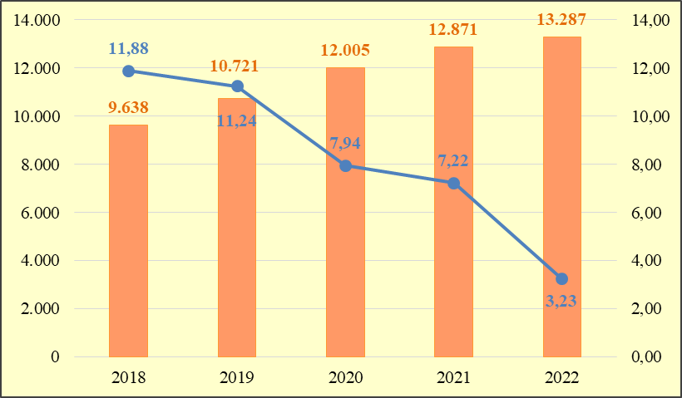
Tổng số (Tỷ đồng) Tốc độ tăng so với cùng kỳ năm trước (%)

4. Hoạt động của doanh nghiệp

4.1. Tình hình đăng ký doanh nghiệp
Chín tháng đầu năm 2022, nền kinh tế phục hồi nhanh chóng sau đại dịch, Chính phủ ưu tiên ổn định, phát triển kinh tế vĩ mô, kiểm soát lạm phát,... tạo điều kiện thuận lợi cho các doanh nghiệp thành lập mới và quay trở lại hoạt động. Do đó, tình hình đăng ký doanh nghiệp tiếp tục ghi nhận nhiều tín hiệu tích cực. Số doanh nghiệp thành lập mới và quay trở lại hoạt động đạt kết quả khả quan, cao gấp 2,5 lần số doanh nghiệp rút lui khỏi thị trường.
Tính đến ngày 15/9/2022, toàn tỉnh có 999 doanh nghiệp đăng ký thành lập mới với tổng số vốn đăng ký là 19.348 tỷ đồng, tăng 20,36% về số doanh nghiệp, tăng mạnh 124,76% về vốn đăng ký so với cùng kỳ năm trước.
Số lượng doanh nghiệp thành lập mới tập trung chủ yếu ở khu vực dịch vụ là 631 doanh nghiệp (chiếm 63,16%) với 6.116 tỷ đồng vốn đăng ký mới, tăng 27,73% về số doanh nghiệp và tăng 20,82% về vốn đăng ký, đây là khu vực đang có xu hướng hồi phục mạnh mẽ nhất sau đại dịch. Trong đó, số lượng doanh nghiệp thành lập lớn nhất ở ngành bán buôn bán lẻ, sửa chữa ô tô, mô tô, xe máy và xe có động cơ khác là 327 doanh nghiệp (chiếm 51,82% trong khu vực dịch vụ) với tổng vốn đăng ký đạt 2.464 tỷ đồng. Tiếp theo là khu vực công nghiệp, xây dựng với 361 doanh nghiệp (chiếm 36,18%) đạt 13.159 tỷ đồng đăng ký mới, tăng 10,74% về số doanh nghiệp và tăng 287,71% về vốn đăng ký.
Cùng với sự phục hồi của nền kinh tế, số lượng doanh nghiệp tham gia quay trở lại thị trường có xu hướng tích cực với 340 doanh nghiệp, tăng 16,44% so với cùng kỳ năm trước, nâng tổng số doanh nghiệp thành lập mới và doanh nghiệp quay trở lại hoạt động trong 9 tháng đầu năm 2022 lên 1.339 doanh nghiệp (trung bình mỗi tháng có 148 doanh nghiệp thành lập mới và quay trở lại hoạt động).
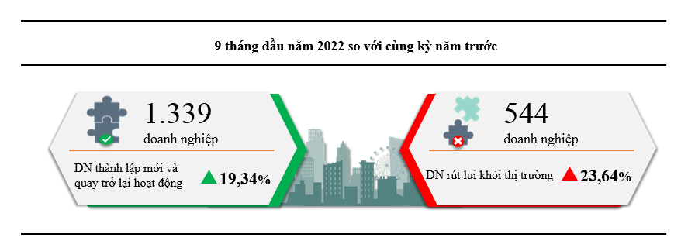
Ở chiều hướng ngược lại, số doanh nghiệp tạm ngừng kinh doanh, giải thể vẫn tiếp tục tăng, các doanh nghiệp quy mô nhỏ do chịu tác động từ việc tăng giá các nguyên vật liệu đầu vào, khả năng tiếp cận các nguồn vốn vay còn hạn chế dẫn tới buộc phải tạm ngừng hoạt động. Cụ thể: số lượng doanh nghiệp tạm ngừng kinh doanh và doanh nghiệp rút lui khỏi thị trường trong kỳ là 544 doanh nghiệp, tăng 23,64% so với cùng kỳ năm trước. Trong đó, số doanh nghiệp tạm ngừng kinh doanh có thời hạn là 482 doanh nghiệp, tăng 30,27%; số doanh nghiệp hoàn tất thủ tục giải thể là 62 doanh nghiệp, giảm 11,43%. Trung bình mỗi tháng có 60 doanh nghiệp rút lui khỏi thị trường.

4.2. Xu hướng SXKD của doanh nghiệp
Kết quả điều tra xu hướng kinh doanh của các doanh nghiệp ngành công nghiệp chế biến, chế tạo trong quý III năm nay cho thấy: Có 41,11% số doanh nghiệp đánh giá tốt hơn so với quý II; 37,78% số doanh nghiệp cho rằng tình hình sản xuất kinh doanh ổn định và 21,11% số doanh nghiệp đánh giá gặp khó khăn. Nhận định về quý IV, có 55,56% số doanh nghiệp đánh giá xu hướng sẽ tốt lên so với quý III; 13,33% số doanh nghiệp dự báo khó khăn hơn và 31,11% số doanh nghiệp cho rằng tình hình sản xuất kinh doanh sẽ ổn định. Trong đó, khu vực doanh nghiệp ngoài Nhà nước lạc quan nhất với 89,36% số doanh nghiệp dự báo tình hình sản xuất kinh doanh quý IV tốt hơn và giữ ổn định so với quý III; tỷ lệ này ở khu vực doanh nghiệp có vốn đầu tư nước ngoài và doanh nghiệp Nhà nước lần lượt là 85,37% và 50,00%.
Trong các yếu tố chủ yếu ảnh hưởng đến sản xuất kinh doanh của doanh nghiệp quý III, có 53,33% số doanh nghiệp nhận định khả năng cạnh tranh của hàng hóa trong nước cao là yếu tố ảnh hưởng lớn nhất đến hoạt động sản xuất kinh doanh của doanh nghiệp; 44,44% số doanh nghiệp đánh giá nhu cầu của thị trường trong nước thấp; 35,56% số doanh nghiệp cho rằng không tuyển được lao động theo yêu cầu; 28,89% số doanh nghiệp nhận định khó khăn về tài chính; 25,56% số doanh nghiệp lựa chọn do nhu cầu thị trường quốc tế thấp...

5. Thương mại, dịch vụ
Hoạt động kinh doanh thương mại, dịch vụ, vận tải trên địa bàn phục hồi nhanh ở tất cả các ngành, đặc biệt là dịch vụ lưu trú, ăn uống và du lịch lữ hành. Nguồn cung hàng hóa phong phú, đa dạng, đáp ứng tốt nhu cầu thị trường. Hoạt động du lịch tăng trở lại cũng góp phần tạo không khí sôi động cho thị trường bán lẻ. Khối lượng hàng hóa, dịch vụ tiêu dùng và doanh thu vận tải 9 tháng đầu năm đạt mức tăng cao so với cùng kỳ năm trước.

5.1. Bán lẻ hàng hoá và doanh thu dịch vụ tiêu dùng
Tổng mức bán lẻ hàng hóa, doanh thu dịch vụ lưu trú, ăn uống, du lịch lữ hành và doanh thu dịch vụ tiêu dùng tháng Chín năm 2022 ước tính đạt 6.019,7 tỷ đồng tăng 28,5% so với cùng kỳ; quý III ước đạt 17.335,3 tỷ đồng, tăng 9,33% so quý II/2022 và tăng 29,82% so quý III/2021. Tính chung 9 tháng đầu năm nay ước đạt 47.924,1 tỷ đồng, tăng 19,47% so với cùng kỳ năm trước, đạt quy mô và tốc độ tăng cao hơn so với cùng kỳ các năm trước khi xảy ra dịch Covid-19.
Biểu 05. Tổng mức bán lẻ hàng hóa
và doanh thu dịch vụ tiêu dùng 9 tháng đầu năm giai đoạn 2018-2022
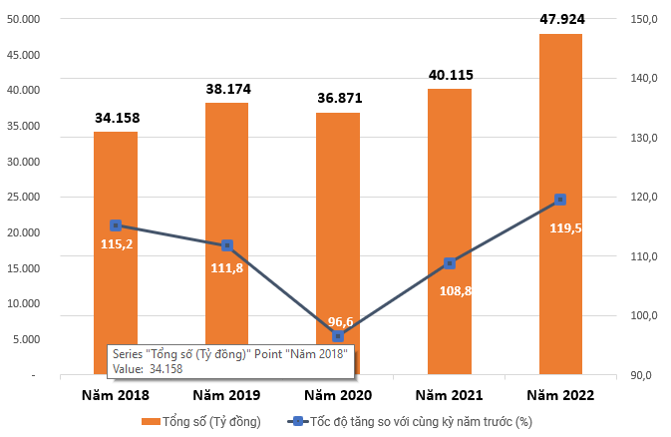
Doanh thu bán lẻ hàng hóa 9 tháng đầu năm ước đạt 42.843,6 tỷ đồng, tăng 19,53% so với cùng kỳ năm trước. Nguồn cung các mặt hàng, nhất là các mặt hàng lương thực, thực phẩm, nguyên nhiên liệu thiết yếu phục vụ sản xuất luôn được bảo đảm, đáp ứng tốt nhu cầu phục vụ sản xuất, đời sống của người dân và doanh nghiệp. Việc giá xăng dầu giảm liên tiếp kể từ tháng Bảy giúp giá cả một số loại hàng hóa, dịch vụ giảm theo, điều này giúp người tiêu dùng giảm bớt áp lực chi tiêu, cùng với một số tiền, họ sẽ mua được nhiều hàng hơn, thoải mái hơn trong việc chi tiêu của mình; còn với các nhà bán lẻ sẽ giảm áp lực phải tăng giá để thu hút khách hàng và tăng cạnh tranh sản phẩm làm ra từ đó mang đến sự tăng trưởng doanh thu đáng kể. Ước tính 9 tháng năm 2022, doanh thu tăng ở tất cả 12 nhóm hàng, trong đó tăng cao nhất ở nhóm hàng xăng, dầu các loại, doanh thu 9 tháng ước tăng 58,71% so với cùng kỳ; tiếp đến là nhóm hàng may mặc tăng 36,93%; đồ dùng, dụng cụ, trang thiết bị gia đình tăng 27,82%; ô tô các loại tăng 24,48%; lương thực, thực phẩm tăng 11,85%...
Doanh thu dịch vụ lưu trú, ăn uống, 9 tháng đầu năm ước đạt 3.152,4 tỷ đồng tăng 20,75% so với cùng kỳ năm trước, do nhu cầu vui chơi và du lịch của người dân tăng cao trong dịp hè và các dịp nghỉ lễ 30/4-1/5, Quốc khánh 2-9.
Doanh thu du lịch lữ hành 9 tháng đầu năm 2022 ước đạt 74,6 tỷ đồng tăng 133,38% so với 9 tháng đầu năm 2022 do hoạt động du lịch phục hồi mạnh mẽ, đặc biệt là sự bùng nổ của du lịch trong quý II năm nay.
Doanh thu các ngành dịch vụ tiêu dùng khác 9 tháng đầu năm 2022 ước đạt 1.853,5 tỷ đồng, tăng 13,79% so với cùng kỳ năm trước. Một số nhóm ngành có doanh thu với mức tăng khá so 9 tháng đầu năm 2021 là: Dịch vụ y tế và hoạt động trợ giúp xã hội ước đạt 173,7 tỷ đồng tăng 22,57%; dịch vụ giáo dục và đào tạo ước đạt 31,4 tỷ đồng tăng 21,9%; dịch vụ kinh doanh bất động sản ước đạt 1.321,8 tỷ đồng tăng 21,35%...
Tổng mức bán lẻ hàng hóa và doanh thu dịch vụ tiêu dùng
Tỷ đồng
 | Ước tính  tháng 9  năm  2022 | Ước tính  quý III  năm  2022 | Ước tính  9 tháng  năm  2022 | Tốc độ tăng/giảm so với  cùng kỳ năm trước (%)
 |  |  |  | Tháng 9  năm 2022 | Quý III  năm 2022 | 9 tháng  năm 2022
Tổng số | 6.019,7 | 17.355,3 | 47.924,1 | 128,55 | 129,82 | 119,47
Bán lẻ hàng hóa | 5.294,5 | 15.376,3 | 42.843,6 | 128,37 | 130,08 | 119,53
Dịch vụ lưu trú, ăn uống  upuống | 464,6 | 972,8 | 3.152,4 | 124,91 | 122,34 | 120,75
Du lịch lữ hành | 27.5 | 58,5 | 74,6 | - | - | 233,38
Dịch vụ khác | 233,1 | 671,2 | 1.853,5 | 125,02 | 127,43 | 113,79

5.2. Vận tải hành khách và hàng hoá
Chín tháng đầu năm 2022, hoạt động vận tải trên địa bàn tỉnh có sự tăng trưởng khá so với cùng kỳ. Doanh thu vận tải, kho bãi ước đạt 3.594,75 tỷ đồng, tăng 34,88% so với cùng kỳ, tăng cao nhất trong vòng 5 năm trở lại đây. Trong đó, quý III ước đạt là 1.297,04 tỷ đồng, tăng 63,91% so với cùng kỳ. Nguyên nhân chủ yếu là do quý II và quý III năm 2021 là thời điểm dịch bùng phát mạnh trở lại trên địa bàn, mọi hoạt động đi lại và vận chuyển gặp khó khăn. Mặt khác, quý II và đầu quý III năm 2022 là khoảng thời gian diễn ra các dịp nghỉ lễ; đồng thời mọi hoạt động du lịch, dịch vụ, thể thao, văn hóa - nghệ thuật,... cũng hoạt động trở lại bình thường cũng là nhân tố tác động tích cực đến kết quả hoạt động sản xuất kinh doanh vận tải, kho bãi.
Vận tải hành khách tháng 9/2022 ước đạt 1.840 nghìn lượt khách vận chuyển, tăng 1,08% so với tháng trước và luân chuyển 100.969 nghìn lượt khách.km, tăng 0,65%; quý III/2022 ước đạt 5.575 nghìn lượt khách vận chuyển, tăng 304,06% so với cùng kỳ năm trước và luân chuyển đạt 307.011 nghìn lượt khách.km, tăng 242,13% ; 9 tháng đầu năm 2022 ước đạt 14.682 nghìn lượt khách vận chuyển, tăng 64,9% so với cùng kỳ và luân chuyển đạt 872.098 nghìn lượt khách.km, tăng 53,25%.
Vận tải hàng hóa tháng 9/2022 ước đạt 3.765 nghìn tấn hàng hóa vận chuyển, tăng 5,57% so với tháng trước và luân chuyển 260.524 nghìn tấn.km, tăng 8,65%; quý III/2022 ước đạt 10.990 nghìn tấn hàng hóa vận chuyển, tăng 59,5% so với cùng kỳ năm trước và luân chuyển 742.258 nghìn tấn.km, tăng 40,17%. 9 tháng đầu năm 2022 ước đạt 29.522 nghìn tấn vận chuyển, tăng 37,6% so với cùng kỳ và luân chuyển đạt 1.982.412 nghìn tấn.km, tăng 23,17%.
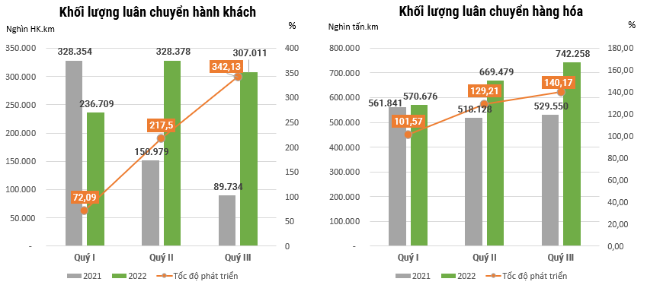

5.3. Hoạt động xuất nhập khẩu hàng hóa
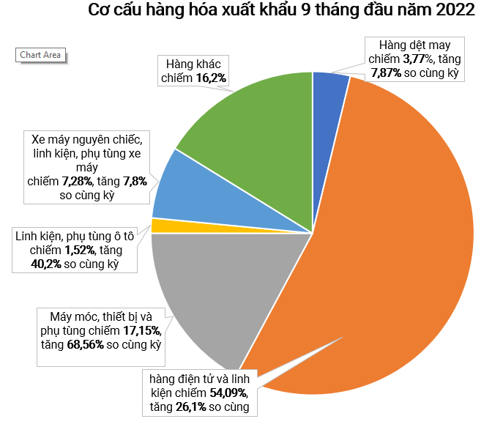
Theo số liệu báo cáo của Chi cục Hải quan tỉnh Vĩnh Phúc, kim ngạch xuất khẩu tính đến ngày 15/9/2022 trên địa bàn ước đạt 10.727 triệu USD, tăng 25,27% so với cùng kỳ. Về cơ cấu nhóm hàng xuất khẩu, nhóm hàng điện tử và linh kiện điện tử ước tính đạt 5.802,7 triệu USD, tăng 26,09% so với cùng kỳ năm trước, chiếm 54,1% tổng kim ngạch xuất khẩu hàng hóa. Nhóm hàng máy móc, thiết bị và phụ tùng ước tính đạt 1.839,8 triệu USD, tăng 68,56% và chiếm 17,15%. Nhóm hàng xe máy và linh kiện phụ tùng xe máy ước đạt 780,6 triệu USD, tăng 7,8% và chiếm 7,28%. Nhóm dệt may ước đạt 403,9 triệu USD, tăng 7,87% và chiếm 3,77%. Nhóm linh kiện, phụ tùng ô tô ước đạt 163,2 triệu USD, tăng 40,2% và chiếm 1,52%...
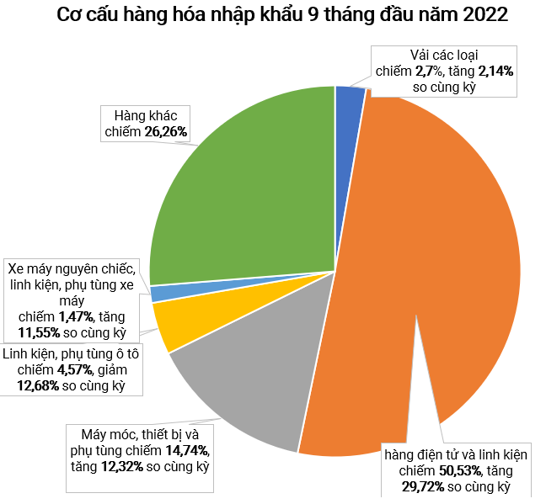
Tính đến ngày 15/9/2022, kim ngạch nhập khẩu ước đạt 10.146,4 triệu USD, tăng 19,5% so với cùng kỳ. Về cơ cấu nhóm hàng nhập khẩu, nhóm hàng điện tử và linh kiện điện tử ước tính đạt 5.127,3 triệu USD, tăng 29,72% so với cùng kỳ năm trước, chiếm 50,53% tổng kim ngạch nhập khẩu hàng hóa. Nhóm hàng máy móc, thiết bị và phụ tùng ước tính đạt 1.495,6 triệu USD, tăng 12,32% và chiếm 14,47%. Nhóm hàng xe máy và linh kiện phụ tùng xe máy ước đạt 149 triệu USD, tăng 11,55% và chiếm 1,47%. Nhóm linh kiện phụ tùng ô tô ước đạt 463,77 triệu USD, giảm 12,68% và chiếm 4,57%. Nhóm vải các loại ước đạt 274,22 triệu USD, tăng 2,14%, chiếm 2,7%.

6. Tài chính, ngân hàng, bảo hiểm

6.1. Tình hình thu, chi ngân sách nhà nước
Chín tháng đầu năm, cân đối ngân sách Trung ương và ngân sách các cấp địa phương được đảm bảo, hoạt động sản xuất kinh doanh trên địa bàn tỉnh Vĩnh Phúc tăng trưởng khá so với cùng kỳ, qua đó đóng góp tích cực vào nguồn thu ngân sách của tỉnh. Theo số liệu của Kho bạc Nhà nước tính đến 15/9/2022, tổng thu ngân sách trên địa bàn đạt 25.013 tỷ đồng, tăng 4,66% so với cùng kỳ, bằng 78,43% dự toán Hội đồng nhân tỉnh giao. Trong đó, thu nội địa đạt 20.250 tỷ đồng, tăng 0,84%, chủ yếu tăng ở khối doanh nghiệp đầu tư nước ngoài (đạt 14.280 tỷ đồng, chiếm 70,52% thu nội địa) tăng 7,47% so với cùng kỳ năm trước. So với dự toán giao đầu năm, tính đến nay, các khoản thu về nhà, đất là nguồn thu vượt mức dự toán lớn nhất (đạt 2.828 tỷ đồng), vượt 64,11%. Thu Hải quan đạt 4.742 tỷ đồng, tăng 33,72% so với cùng kỳ năm trước.
Tổng chi ngân sách nhà nước đến ngày 15/9/2022 đạt 15.725 tỷ đồng, tăng 9% so với cùng kỳ. Trong đó, chi đầu tư phát triển (bao gồm cả tạm ứng) đạt 8.783 tỷ đồng, tăng 17,38%; chi thường xuyên đạt 6.907 tỷ đồng, giảm 3,63% so với cùng kỳ. Nhìn chung, công tác quản lý chi ngân sách đã được tăng cường, kiểm soát chi chặt chẽ, quản lý chi theo dự toán, thực hành tiết kiệm, chống lãng phí nhưng vẫn bảo đảm các nhu cầu phát triển kinh tế - xã hội của địa phương.

6.3. Hoạt động ngân hàng, tín dụng
Chín tháng đầu năm 2022, lãi suất trên toàn cầu tăng, song với việc bám sát, thực hiện hiệu quả các chủ trương, chính sách của Đảng, của Ngành, ngân hàng Nhà nước (NHNN) chi nhánh trên địa bàn tỉnh đã duy trì, đảm bảo ổn định mặt bằng lãi suất ở mức thấp nhằm hỗ trợ thị trường. Mặt bằng lãi suất huy động và cho vay trên địa bàn có xu hướng tăng so với cuối năm 2021 (lãi suất tiền gửi bình quân tăng 0,25%/năm, lãi suất cho vay bình quân tăng khoảng 0,24%/năm) chủ yếu do nhu cầu tín dụng tăng cao nhằm đáp ứng cho tăng trưởng kinh tế phục hồi trở lại, cụ thể: Lãi suất cho vay trên địa bàn phổ biến từ 4-11%/năm đối với từng kỳ hạn và đối tượng; lãi suất huy động bằng VNĐ phổ biến từ 0,2-7,2%/năm đối với từng kỳ hạn.
Tổng dư nợ cho vay đến 30/9/2022 ước đạt 114.500 tỷ đồng, tăng 12,21% so với cuối năm 2021. Như vậy, lượng tín dụng mới đưa vào thị trường trong quý 3 là rất hạn chế, không có sự thay đổi từ cuối tháng 7. Nguyên nhân do, tăng trưởng tín dụng của các ngân hàng thương mại (NHTM) trên địa bàn đã tiệm cận room tín dụng theo định hướng của NHNN Việt Nam, do đó cần chọn lọc, thẩm định cho vay các dự án hiệu quả, có khả năng trả nợ, đóng góp tích cực cho quá trình phục hồi và phát triển kinh tế; ưu tiên tập trung tín dụng vào các lĩnh vực sản xuất, lĩnh vực ưu tiên; kiểm soát chặt chẽ tín dụng đối với lĩnh vực tiềm ẩn rủi ro như bất động sản, tín dụng tiêu dùng, tín dụng ngoại tệ; áp dụng các biện pháp hỗ trợ khách hàng vay vốn...
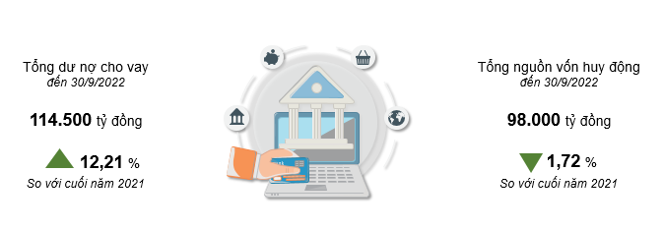
Cơ cấu tín dụng phân theo kỳ hạn vay vốn và ngành, lĩnh vực kinh doanh hầu hết không có nhiều sự biến động so với tháng trước. Cụ thể: Dư nợ cho vay ngắn hạn đạt 82.300 tỷ đồng, chiếm 71,88% tổng dư nợ, tăng 16,22%; dư nợ cho vay trung và dài hạn đạt 32.200 tỷ đồng, chiếm 28,12%, tăng 3,12% so với cuối năm 2021. Dư nợ ngành thương mại, dịch vụ là 64.500 tỷ đồng, chiếm 56,33% tổng dư nợ, tăng 13,12%; ngành công nghiệp, xây dựng là 42.200 tỷ đồng, chiếm 36,86%, tăng 9,24% so với cuối năm 2021 và dư nợ ngành nông, lâm nghiệp và thủy sản là 7.800 tỷ đồng, tăng 22,03% so với cuối năm 2021.

Kết quả thực hiện chính sách hỗ trợ lãi suất 2% đối với doanh nghiệp, hợp tác xã, hộ kinh doanh theo NĐ 31 và Thông tư 03 đến lũy kế từ đầu chương trình còn thấp: Có 31 khách hàng được hỗ trợ lãi suất (HTLS) với số tiền 49,07 triệu đồng, trong đó: 02 DN được HTLS 46,09 triệu đồng; 29 hộ kinh doanh được HTSL 2,97 triệu đồng. Tổng dư nợ cho vay được HTLS đến cuối kỳ đạt 24,73 tỷ đồng.
Tình hình kinh tế hồi phục, các doanh nghiệp, đầu tư mở rộng sản xuất kinh doanh, một số doanh nghiệp FDI trên địa bàn đến kỳ thanh toán công nợ; chuyển tiền về nước và chuyển sang sử dụng dịch vụ của các ngân hàng nước ngoài. Do vậy, tổng nguồn vốn huy động dự kiến đến 30/9/2022 chỉ đạt 98.000 tỷ đồng, giảm 1,72% so với cuối năm 2021. Trong đó, tiền gửi tiết kiệm ước đạt 66.000 tỷ đồng, tăng 4,58% so với cuối năm 2021; tiền gửi của các tổ chức kinh tế ước đạt 31.300 tỷ đồng, giảm 4,17% so với cuối năm 2021. Ngoài nguồn vốn huy động tại địa phương, các tổ chức tín dụng trên địa bàn nhận vốn điều hoà từ Hội sở chính để tăng nguồn, bù đắp thanh khoản, đáp ứng các nhu cầu vốn của nền kinh tế.
Dự kiến đến 30/9/2022, nợ xấu là 790 tỷ đồng giảm 2,95% so với tháng 12/2021, chiếm tỷ lệ 0,69% trên tổng dư nợ.

6.4. Bảo hiểm
Thị trường lao động, việc làm ổn định, nhu cầu tham gia bảo hiểm xã hội (BHXH), bảo hiểm y tế (BHYT) của người lao động tăng, do vậy BHXH tỉnh đã tích cực tuyên truyền, vận động người dân tham gia bằng hình thức trực tiếp và trực tuyến. Dự kiến đến hết tháng 9/2022, tăng mới 422 đơn vị với 1.725 lao động tham gia và phát triển được 3.886 người tham gian BHXH tự nguyện.
Ước tính đến 30/9/2022, toàn tỉnh có 1.140.932 người tham gia đóng bảo hiểm các loại. Trong đó, tham gia BHXH có 248.443 người, chiếm 37,43% lực lượng lao động (bao gồm: BHXH bắt buộc: 230.796 người; BHXH tự nguyện: 17.647 người), tham gia BH thất nghiệp: 222.876 người, chiếm 33,58% lực lượng lao động; tham gia BHYT: 1.123.285 người, tỷ lệ bao phủ BHYT đạt 93,8% dân số. Tổng số tiền thu bảo hiểm các loại đến hết tháng 9 năm 2022 ước đạt 4.275,9 tỷ đồng, đạt 74,2% kế hoạch giao và tăng 8,40% so với cùng kỳ năm 2021. Công tác chi trả, nhất là trả lương hưu và trợ cấp BHXH được thực hiện đồng bộ, nhanh gọn và an toàn đến tận tay đối tượng. Qua đó, trong 9 tháng đầu năm BHXH tỉnh đã giải quyết hưởng BHXH hàng tháng cho 545 người; Giải quyết hưởng BHXH một lần cho 7.067 người; Giải quyết ốm đau, thai sản, dưỡng sức cho 178.815 lượt người; lập danh sách chi trả cho 8.139 lượt người hưởng bảo hiểm thất nghiệp.

7. Chỉ số giá
Học phí theo quy định mới tăng cao từ 30% - 165%, giá các mặt hàng lương thực, thực phẩm cùng với giá dịch vụ ăn uống tăng là những nguyên nhân chính làm chỉ số giá tiêu dùng (CPI) tháng 9/2022 tăng 2,78% so với tháng trước, đây là tháng thứ 9 liên tiếp CPI tăng và cũng là tháng có mức tăng cao nhất kể từ đầu năm đến nay.
So với tháng trước, trong 11 nhóm hàng hóa và dịch vụ tiêu dùng chính có tới 8/11 nhóm hàng tăng giá, tăng cao nhất ở nhóm giáo dục với mức tăng 50,54% do định mức thu học phí tại các trường công lập trên địa bàn tỉnh tăng cao theo quy định tại Nghị quyết số 13 ngày 12 tháng 11 năm 2021 của Hội đồng nhân dân tỉnh. Tiếp theo là nhóm đồ uống và thuốc lá tăng 0,97% do nguyên liệu sản xuất rượu tăng cùng với nhu cầu tiêu thụ các mặt hàng bia rượu trong tháng tăng cao đã đẩy giá bán các sản phẩm tăng so với tháng trước; nhóm hàng ăn và dịch vụ ăn uống tăng 0,64%; nhóm may mặc, mũ nón và giày dép tăng 0,42%. Các nhóm hàng khác có chỉ số giá ổn định hoặc biến động tăng nhẹ.
Ở chiều ngược lại, nhóm giao thông tiếp tục là nhóm duy nhất có sự giảm giá với mức giảm 1,94% do việc Chính phủ điều chỉnh giảm giá các mặt hàng xăng dầu giảm 5,35% nhằm ổn định CPI, kiềm chế lạm phát, cùng với đó các hãng xe có nhiều chương trình khuyến mại, giảm giá trực tiếp nhằm kích cầu tiêu dùng của người dân, do vậy giá xe ô tô trong tháng giảm 0,35% .
Chín tháng đầu năm, CPI tăng 3,43% so với cùng kỳ năm trước. Mặc dù giá nhiên liệu được điều chỉnh giảm mạnh trong 3 tháng gần đây nhưng tính chung Chín tháng đầu năm giá nhiên liệu vẫn tăng cao (tăng 36,79%) so sới cùng kỳ năm trước, tác động làm CPI chung tăng 1,18 điểm phần trăm, đây cũng là yếu tố chính làm CPI tăng cao so với cùng kỳ năm trước. Nhóm ăn uống ngoài gia đình tăng mạnh 8,78%, do giá nguyên vật liệu chế biến và nhu cầu tiêu dùng của người dân tăng, làm cho nhóm hàng ăn và dịch vụ ăn uống tăng 3,21%, tác động làm CPI chung tăng 0,56 điểm phần trăm. Việc điều chỉnh mức thu học phí tăng cao trong năm học 2022-2023 đã đã đẩy chỉ số nhóm dịch vụ giáo dục tăng cao so với bình quân cùng kỳ và là mức tăng cao nhất kể từ 5 năm trở lại đây, làm CPI tăng 0,39 điểm phần trăm. Ở chiều ngược lại, giá các loại thịt gia súc giảm sâu so với cùng kỳ (giảm 11,78%), chủ yếu giảm ở nhóm thịt lợn và giảm sâu hơn ở các tháng đầu năm, đã tác động làm CPI chung giảm 0,67 điểm phần trăm.
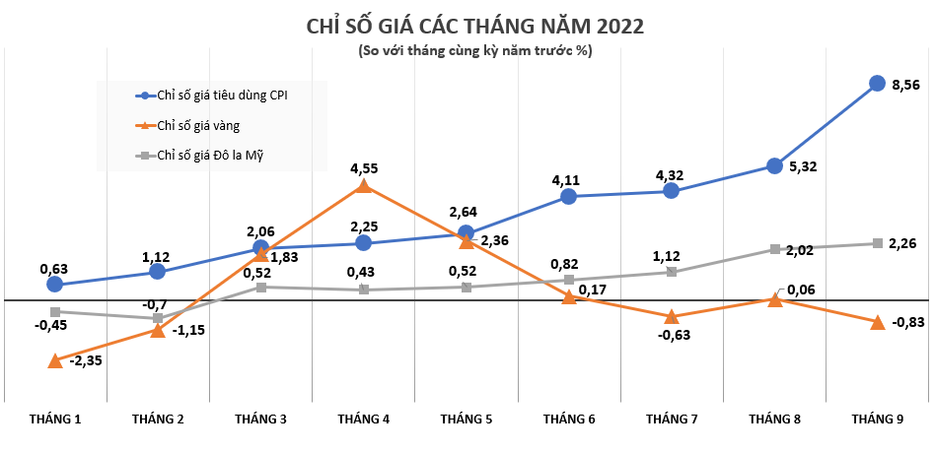
Giá vàng và Đô la Mỹ: Tháng 9/2022, chỉ số giá vàng giảm 0,85% so với tháng trước, giá vàng bình quân là 5.357 nghìn đồng/chỉ. Giá Đô la Mỹ trên thị trường tự do tăng 0,13% so với tháng Tám, giá bán bình quân là 23.490 đồng/USD. Bình quân 9 tháng đầu năm, chỉ số giá vàng tăng 0,43%, chỉ số giá Đô la Mỹ tăng 0,72% so với cùng kỳ năm trước.

8. Một số vấn đề xã hội
Chín tháng đầu năm 2022, tình hình đời sống dân cư tỉnh Vĩnh Phúc còn nhiều khó khăn bởi chi phí sinh hoạt tăng, thiên tai, dịch bệnh,... Song, với các quyết sách của tỉnh được ban hành đúng đắn, kịp thời đặc biệt trong công tác phòng chống thiên tai, dịch bệnh... nên, tình hình kinh tế - xã hội trên địa bàn tỉnh có sự hồi phục, đời sống dân cư và các hoạt động an sinh xã hội tiếp tục ổn định và cải thiện góp phần đảm bảo an ninh, chính trị, trật tự an toàn xã hội và củng cố niềm tin của Nhân dân.

8.1. Lao động việc làm, an sinh xã hội
Lao động việc làm: Chính sách giải quyết việc làm trên địa bàn tỉnh đạt được kết quả tích cực khi các doanh nghiệp đã hoạt động ổn định trở lại. Các chính sách hỗ trợ phục hồi kinh tế theo tinh thần Nghị quyết số 11/NQ-CP ngày 30/01/2022 của Chính phủ được chú trọng triển khai. Chính sách hỗ trợ tiền thuê nhà theo Quyết định số 08/2022/QĐ-TTg của Thủ tướng Chính phủ, tỉnh Vĩnh Phúc đã phê duyệt 1.092 lượt doanh nghiệp, đơn vị với tổng số kinh phí gần 37,3 tỷ đồng cho 35.716 người; trong đó, chi trả hơn 32,2 tỷ đồng cho 32.429 người lao động đang làm việc tại 705 doanh nghiệp và hơn 5 tỷ đồng hỗ trợ cho 3.287 người quay trở lại thị trường lao động tại 387 doanh nghiệp.
Trong 9 tháng đầu năm 2022, toàn tỉnh đã giải quyết việc làm cho 14.295 người, trong đó: giải quyết việc làm trong nước 13.876 người (6.246 người công nghiệp - xây dựng; 2.976 người trong nông, lâm nghiệp và thủy sản, 4.654 người trong du lịch, dịch vụ); đưa 419 người lao động Việt Nam đi làm việc ở nước ngoài. Chính sách này đã khuyến khích, tạo điều kiện cho người lao động chủ động tìm kiếm việc làm, cải thiện thu nhập và góp phần phát triển kinh tế - xã hội của tỉnh.
Công tác giảm nghèo, an sinh xã hội: Với tinh thần “Không để ai bị bỏ lại phía sau”, tỉnh đã ban hành nhiều chính sách hỗ trợ người dân ở các hộ nghèo phát triển kinh tế, chuyển đổi nghề nghiệp. Cùng với đó, các hộ nghèo có hoàn cảnh khó khăn còn được sự động viên của các đơn vị, doanh nghiệp, các nhà hảo tâm, nhất là các đối tượng thuộc hộ gia đình không có khả năng thoát nghèo. Với sự vào cuộc mạnh mẽ từ các cấp chính quyền và sự nỗ lực vươn lên của các hộ nghèo, ước đến hết tháng 9/2022 tỷ lệ hộ nghèo trên địa bàn tỉnh giảm còn 1,36%. Kết quả cho vay hộ nghèo và các đối tượng chính sách dự tính hết tháng 8/2022 như sau: Số đối tượng hiện đang được tiếp cận nguồn vốn là 99.042 khách hàng với tổng số dư nợ trên 3.555 tỷ đồng. Trong đó, đối tượng hộ nghèo hiện được vay vốn là 3.393 hộ (có 535 hộ mới vay trong kỳ), số dư nợ 218 tỷ đồng; cho vay đối với hộ cận nghèo là 5.777 hộ (848 hộ mới tiếp cận nguồn vốn trong kỳ), số dư nợ 389 tỷ đồng; cho vay hộ mới thoát nghèo là 7.397 hộ, số dư nợ gần 474 tỷ đồng; hộ đồng bào dân tộc thiểu số đặc biệt khó khăn là 4 hộ, số dư nợ 20 triệu đồng. Kết quả thực hiện cho vay nhà ở xã hội theo Nghị định 100/2015/NĐ-CP: Tính đến hết tháng 8/2022, số lượt khách hàng vay vốn được tiếp cận là 64 hộ, tổng dư nợ 145,8 tỷ đồng.
Công tác bảo trợ xã hội được thực hiện đầy đủ, kịp thời cho đúng đối tượng. Toàn tỉnh hiện có 42.809 người hưởng trợ cấp xã hội hàng tháng; 365 đối tượng được chăm sóc tại các cơ sở bảo trợ xã hội và có 19.331 người cao tuổi được chúc thọ, mừng thọ. Công tác bảo vệ, chăm sóc trẻ em được quan tâm. Các cơ sở chăm sóc, nuôi dưỡng trẻ em có hoàn cảnh đặc biệt được thường xuyên được các cấp, các ngành chia sẻ, giúp đỡ. Chương trình hành động vì trẻ em Vĩnh Phúc năm 2022 đang được các địa phương tích cực triển khai thực hiện. Trong dịp Tết Nguyên đán 2022, Lãnh đạo Đảng, Chính quyền và Mặt trận Tổ quốc các cấp đã tổ chức thăm hỏi tặng quà cho 28.357 xuất quà cho đối tượng bảo trợ xã hội, với tổng kinh phí trên 23,1 tỷ đồng. Trong dịp Tết Trung thu, các đơn vị, cá nhân trong tỉnh đã tổ chức tặng trên 8.600 suất quà (gồm: sách, vở, cặp sách, học bổng…) cho trẻ em có hoàn cảnh khó khăn với trị giá quà tặng gần 1,5 tỷ đồng.
Thực hiện chính sách ưu đãi người có công: Các hoạt động “Đền ơn đáp nghĩa”, “Uống nước nhớ nguồn” được lan tỏa, rộng khắp; công tác chăm sóc đời sống người có công với cách mạng được triển khai đa dạng với nhiều hình thức. Cùng với đó, công tác thăm hỏi, tặng quà có sự tham gia vào cuộc của nhiều tổ chức, cá nhân đã góp phần động viên tinh thần của các thương binh, bệnh binh, gia đình liệt sỹ và người có công, nhất là trong các dịp Lễ, Tết. Cụ thể, trong dịp Tết cổ truyền, thăm hỏi và tặng quà của Chủ tịch nước, của cấp tỉnh, huyện, xã tới đối tượng chính sách, người có công với tổng số tiền trên 37,1 tỷ đồng cho 61.114 đối tượng; dịp kỷ niệm 75 năm ngày Thương binh - Liệt sỹ (27/7/1947-27/7/2022) đã thăm hỏi và tặng quà với tổng số tiền trên 28,4 tỷ đồng cho 81.333 đối tượng.
8.2. Giáo dục, đào tạo
Ngành Giáo dục và Đào tạo tiếp tục đổi mới căn bản, toàn diện giáo dục và đào tạo theo tinh thần Nghị quyết của Trung ương Đảng và Chương trình hành động của Tỉnh ủy. Chất lượng giáo dục ngày càng được nâng cao, đứng top đầu cả nước về thành tích học sinh giỏi quốc gia. Cụ thể: Trong kỳ thi chọn học sinh giỏi Quốc gia năm 2022 đã có 62 học sinh đạt giải với 8 giải nhất, 18 giải nhì, 15 giải ba, 21 giải khuyến khích, đứng vị trí thứ 3 cả nước về số lượng giải nhất của kỳ thi và có hai em học sinh dự thi Olympic Toán quốc tế (IMO) và dự thi Olympic Vật Lý châu Á - Thái Bình Dương (APhO) năm 2022.
Kỳ thi tốt nghiệp trung học phổ thông (THPT) năm 2022, tỉnh Vĩnh Phúc có 13.412 thí sinh dự thi, trong đó có 10.296 thí sinh THPT, 3.086 thí sinh hệ Giáo dục thường xuyên (GDTX) và 30 thí sinh tự do. Kết quả, toàn tỉnh có 99,97% học sinh đỗ tốt nghiệp THPT (trong đó: tỷ lệ tốt nghiệp THPT lớp 12 đạt 100%, tỷ lệ tốt nghiệp THPT khối GDTX đạt 99,87%). Điểm trung bình các môn thi tốt nghiệp THPT của học sinh Vĩnh Phúc đạt 7,026 điểm, đứng thứ 2 toàn quốc, tăng 03 bậc so với năm 2021.
Năm học mới 2022-2023, ngành Giáo dục và Đào tạo cùng các địa phương trong tỉnh đã chuẩn bị tốt các điều kiện về cơ sở vật chất. Sáng 05/9, trên 311 nghìn học sinh các bậc học của tỉnh Vĩnh Phúc đã dự Lễ khai giảng. Buổi Lễ khai giảng của các trường được tổ chức trang trọng, ngắn gọn, đủ nghi thức.
Giáo dục nghề nghiệp (GDNN): Trên địa bàn tỉnh hiện có 33 cơ sở hoạt động GDNN, trong đó có 7 trường cao đẳng, 3 trường trung cấp, 20 trung tâm và 3 cơ sở khác có hoạt động GDNN. Trong tổng số 33 cơ sở, có 6 cơ sở trực thuộc các bộ, ngành Trung ương quản lý, 27 cơ sở còn lại thuộc tỉnh quản lý với tổng quy mô tuyển sinh của các cơ sở GDNN đạt gần 48 nghìn người/năm. Để nâng cao chất lượng đào tạo nghề, đưa hoạt động GDNN, đào tạo nghề đến gần hơn với doanh nghiệp các cơ sở GDNN, đào tạo nghề trên địa bàn tỉnh đang thực hiện đẩy mạnh công tác phối hợp, liên kết trong việc xây dựng, cập nhật chương trình đào tạo, sử dụng thiết bị, hỗ trợ giáo viên, học sinh, sinh viên; tăng cường đào tạo theo đơn đặt hàng của doanh nghiệp; phối hợp hiệu quả trong giới thiệu việc làm, tuyển dụng lao động…
Kết quả tuyển sinh đến ngày 16/9/2022 các cơ sở giáo dục nghề nghiệp đã tuyển sinh được 20.142 người, trong đó: Trình độ cao đẳng: 1.401; trình độ Trung cấp: 3.067 người; Sơ cấp: 15.675 người. (đạt 88% so với cùng kỳ năm 2021; đạt 72% so với Kế hoạch năm 2022).
8.3. Y tế
Công tác phòng, chống dịch Covid-19: Chín tháng đầu năm 2022 tỉnh Vĩnh Phúc đã thực hiện quyết liệt, đồng bộ các biện pháp phòng, chống dịch Covid-19, đặc biệt với việc triển khai hiệu quả công tác điều trị bệnh nhân Covid-19 tại nhà/nơi lưu trú và Chiến dịch tiêm chủng vắc xin. Theo báo cáo của Sở Y tế, tính từ đầu năm đến ngày 17/9/2022 số ca nhiễm COVID-19 trên địa bàn tỉnh là 368.847 ca, trong đó có 1.663 ca phát sinh trong tháng Chín. Hiện nay, toàn tỉnh có 584 bệnh nhân đang điều trị (điều trị tại nhà 558 người, chiếm 95,55%); đã tiêm vắc xin COVID-19 cho 140.542 trẻ em từ 05 đến 11 tuổi, đạt 89,1% dân số trong độ tuổi, với tổng số mũi đã được tiêm: 213.058 mũi (Mũi 1: 140.542, Mũi 2: 72.516); số trẻ em từ 12 đến 17 tuổi đã được tiêm phòng là 120.817 trẻ em, đạt 100% dân số trong độ tuổi, với tổng số 314.467 mũi tiêm (Mũi 1: 120.817, Mũi 2: 118.089, mũi nhắc lại: 75.561); số người trên 18 tuổi trở lên đã được tiêm: 791.164 người, đạt 100% dân số trong độ tuổi, với tổng số 2.598.864 mũi tiêm (Mũi 1: 791.164, Mũi 2: 784.664, Mũi bổ sung: 243.586, Mũi 3: 623.748, Mũi 4: 155.702).
Công tác phòng bệnh và khám chữa bệnh cho Nhân dân: Công tác phòng bệnh và khám chữa bệnh cho Nhân dân thường xuyên được chú trọng. Tuy một số bệnh truyền nhiễm như: Cúm, Tiêu chảy, Thủy đậu... xảy ra rải rác ở một số địa phương, Ngành Y tế đã khẩn trương tập trung khoanh vùng và điều trị kịp thời cho người bệnh; đồng thời, tuyên truyền, hướng dẫn nhân dân thường xuyên vệ sinh môi trường, thực hiện các biện pháp phòng chống dịch theo quy định; không để dịch bệnh lớn xảy ra trên địa bàn. Công tác y tế cộng đồng được thực hiện giám sát chặt chẽ nên các trường hợp phát sinh đều được khoanh vùng, điều trị nhanh gọn. Mới đây, Bệnh viện Đa khoa tỉnh vừa được khánh thành với nhiều trang thiết bị hiện đại, đầu tư quy mô lớn, đồng bộ các yêu cầu về kỹ thuật và mỹ thuật đáp ứng phần nào được nhu cầu khám chữa bệnh cho nhân dân trên địa bàn tỉnh cũng như các tỉnh lân cận.
Công tác vệ sinh an toàn thực phẩm luôn được các cấp, các ngành phối hợp chặt chẽ, nhất là các hoạt động vệ sinh thực phẩm trong dịp Tết Nguyên đán và ở một số địa điểm tổ chức SEA Game 31 tại Vĩnh Phúc. Hoạt động thanh tra, kiểm tra liên ngành được bảo đảm theo đúng quy định tại các cơ sở sản xuất, chế biến, bảo quản và tiêu dùng thực phẩm. Đến nay không có trường hợp nào ngộ độc thực phẩm.
Công tác phòng chống HIV/AIDS: Công tác tư vấn, chăm sóc và điều trị người nhiễm HIV và bệnh nhân AIDS được thực hiện ở tất cả các cở sở khám, chữa bệnh trên địa bàn tỉnh. Tính đến ngày 31/7/2022: Lũy tích có 4.864 người nhiễm HIV (số người nhiễm HIV có hộ khẩu tại tỉnh là 2.345 người), lũy tích số người chuyển AIDS là 2.362 người (số có hộ khẩu tại tỉnh là 1.546 người), lũy tích số người tử vong do AIDS là 1.079 người (số có hộ khẩu tại tỉnh là 875 người), số người nhiễm HIV hiện còn sống là 3.785 (trong đó có hộ khẩu tại tỉnh là 1.470 người). Số bệnh nhân đang nhận thuốc điều trị ARV là 1.081 bệnh nhân (trong đó có 24 trẻ em).

8.4. Văn hóa, thể thao
Hoạt động văn hóa: Các hoạt động văn hóa thông tin tập trung vào tuyên truyền cổ động trực quan, thông tin lưu động và phát sóng trên hệ thống truyền thanh, truyền hình về những thành tựu phát triển kinh tế, xã hội của địa phương, những ngày lễ, Tết, sự kiện lớn của dân tộc, của tỉnh, về công tác phòng, chống dịch bệnh... với nội dung, hình thức tương đối phong phú, đa dạng, đặc biệt là công tác tuyên truyền kỷ niệm 25 năm tái lập tỉnh Vĩnh Phúc (01/01/1997 - 01/01/2022) và Mừng Đảng - Mừng Xuân Nhâm Dần 2022; Tuyên truyền về phòng, chống dịch Covid-19; Kỷ niệm 47 năm Ngày giải phóng miền Nam, thống nhất đất nước (30/4/1975- 30/4/2022); chào mừng Ngày Quốc tế Lao động 01/5/2022 và Kỷ niệm 132 năm Ngày sinh Chủ tịch Hồ Chí Minh (19/5/1890- 19/5/2022); tổ chức Đại hội thể dục thể thao cấp tỉnh; kỷ niệm 77 năm Ngày Cách mạng tháng Tám thành công (19/8/1945 - 19/8/2022) và Ngày Quốc khánh nước Cộng hoà xã hội chủ nghĩa Việt Nam (2/9/1945 - 2/9/2022)....
Việc tổ chức các hoạt động biểu diễn nghệ thuật phục vụ nhân dân được thực hiện linh hoạt, hiệu quả trong tình hình dịch bệnh; chuyển đổi hình thức tổ chức các hoạt động biểu diễn nghệ thuật, tuyên truyền từ hình thức trực tiếp sang trực tuyến, phối hợp với Đài PTTH tỉnh tổ chức ghi âm, ghi hình, phát sóng các chương trình biểu diễn nghệ thuật, tiểu phẩm hài… phục vụ Nhân dân và công nhân lao động trong các khu, cụm công nghiệp. Từ cuối tháng 3/2022 cho đến nay, hoạt động BDNT đã được tổ chức trực tiếp trở lại và nhận được sự ủng hộ, đón xem của Nhân dân.
Hoạt động thể dục thể thao: Tỉnh đã tổ chức các giải thể thao quần chúng và phát động phong trào chạy Olympic, tổ chức các hoạt động thể dục, thể thao hưởng ứng và chuẩn bị cho Đại hội thể dục thể thao các cấp; Tổ chức các hoạt động thể thao nâng cao đời sống văn hóa, tinh thần cho nhân dân nông thôn, miền núi và công nhân các khu công nghiệp trên địa bàn tỉnh Vĩnh Phúc.Chuẩn bị tốt các điều kiện và đã tổ chức thành công một số giải thi đấu lớn: Tổ chức đăng cai thành công hai môn Muay và Golf SEA Game 31 tại Vĩnh Phúc; giải Bắn súng vô địch các nhóm tuổi thanh thiếu niên quốc gia năm 2022 tại Vĩnh Phúc; Tổ chức đăng cai Giải Bóng chuyền quốc gia Cúp Hóa chất Đức Giang năm 2022 từ ngày 3/7 đến 17/7/2022 tại Nhà thi đấu TDTT tỉnh Vĩnh Phúc. Các đội thể thao thành tích cao tiếp tục được duy trì tập luyện và tham gia các giải đấu trong nước và quốc tế: Bắn súng, Bắn cung, PenCak Silat, Đua thuyền, Điền kinh, Karatedo, Wushu, Thể thao người khuyết tật đạt tổng số huy chương các loại (26HCV, 23HCB, 34HCĐ). Đặc biệt tại Đại hội thể thao Đông Nam Á SEA Game 31 tại Việt Nam các vận động viên của tỉnh xuất sắc đạt 06 huy chương trong đó 03HCV cá nhân, 02HCV tập thể, 01HCĐ đồng đội.
8.5. Tình hình trật tự an toàn xã hội và tai nạn giao thông
Tình hình an ninh trật tự, an toàn xã hội: Tình hình an ninh chính trị, trật tự an toàn xã hội trên địa bàn tỉnh tiếp tục được duy trì ổn định. Lực lượng Công an đã chủ động nắm, phân tích, đánh giá, dự báo tình hình, tiến hành thực hiện cao điểm tấn công, trấn áp tội phạm, bảo đảm an ninh trật tự, an toàn giao thông Tết Nguyên đán Nhâm Dần, dịp nghỉ lễ giỗ tổ Hùng Vương, nghỉ lễ 30/4 và quốc tế lao động 1/5, Quốc khánh 2-9 chủ động nắm chắc tình hình, bố trí lực lượng, phương tiện bảo vệ tuyệt đối các hoạt động, các mục tiêu bảo vệ, các địa bàn trọng điểm, các sự kiện chính trị, văn hóa, xã hội quan trọng diễn ra trên địa bàn tỉnh, có biện pháp phòng ngừa, phát hiện, đấu tranh ngăn chặn có hiệu quả, âm mưu, hoạt động chống phá của các thế lực thù địch, phản động và đối tượng chống đối, không để bị động bất ngờ trong mọi tình huống; bảo đảm an ninh thông tin, an toàn mạng.
Tình hình tai nạn giao thông: Công tác đảm bảo trật tự, an toàn giao thông được tăng cường, tập trung xử lý các hành vi vi phạm. Trong 9 tháng đầu năm 2022, trên địa bàn tỉnh đã xảy ra 25 vụ tai nạn giao thông đường bộ, làm 18 người chết và 13 người bị thương; so với cùng kỳ năm trước, giảm 03 vụ số người chết không tăng không giảm và giảm 09 người bị thương.
8.6. Tình hình cháy nổ, bảo vệ môi trường và thiên tai
Tình hình cháy nổ: Công tác phòng chống cháy nổ được quan tâm. Các hình thức tuyên truyền về phòng chống cháy nổ được triển khai sâu rộng, đa dạng qua hệ thống phát thanh tại các điểm giao thông, hệ thống truyền thanh xã, phường và các cơ quan thông tin đại chúng; đồng thời đẩy mạnh thực hiện cuộc vận động “Toàn dân tham gia phòng cháy chữa cháy” nhằm nâng cao ý thức trách nhiệm của cộng đồng trong công tác phòng cháy chữa cháy… Theo báo cáo của Công an tỉnh Vĩnh Phúc, 9 tháng đầu năm, trên địa bàn tỉnh xảy ra 14 vụ cháy (trong đó có không có người chết và 01 người bị thương), giá trị thiệt hại 1.708 triệu đồng. So với cùng kỳ tăng 02 vụ cháy, giảm 01 người bị thương, thiệt hại giảm 512 triệu đồng.
Vi phạm môi trường: Lũy kế Chín tháng đầu năm, phát hiện 259 vụ, xử lý 235 vụ, số tiền đã xử phạt 2.336,8 triệu đồng. So với lũy kế cùng kỳ năm trước số vụ VPMT phát hiện tăng 198 vụ, số vụ đã xử lý tăng 192 vụ và số tiền xử phạt tăng 1.457,8 triệu đồng.
Tình hình thiên tai: Chín tháng đầu năm 2022, trên địa bàn tỉnh 04 vụ thiên tai, làm 7 người chết, 2 người bị thương. So với số lũy kế cùng kỳ năm trước, số vụ thiên tai giảm 01 vụ, số người chết tăng 07 người, số người bị thương tăng 01 người, giá trị thiệt hại tăng 876.670,9 triệu đồng… Ngay sau khi xảy ra thiên tai, chính quyền các cấp đã đến trực tiếp kiểm tra, rà soát, khắc phục thiệt hại tại hiện trường. Đồng thời, hướng dẫn bà con nông dân khôi phục sản xuất và xử lý các tình huống phát sinh tại địa phương./.
Nơi nhận :  - Vụ TH -TCTK; - Tỉnh uỷ, UBND, HĐND tỉnh;  - Một số Sở, ngành của tỉnh;  - Lưu VT, TH. | CỤC TRƯỞNG  Nguyễn Hồng Phong

Ngân hàng Thế giới dự báo tăng trưởng toàn cầu năm 2022 giảm đáng kể, từ mức 4,1% trong dự báo vào thời điểm đầu năm 2022 xuống còn 2,8% trong dự báo tháng 8/2022. Fitch Ratings đã cắt giảm dự báo tăng trưởng GDP thế giới năm 2022 xuống chỉ còn 2,4%, điều chỉnh giảm 0,5 điểm phần trăm so với dự báo trong tháng 6/2022. Quỹ Tiền tệ Quốc tế nhận định tăng trưởng toàn cầu năm 2022 đạt 3,2%, thấp hơn 0,4 điểm phần trăm so với dự báo trong tháng 4/2022.
Các giống lúa chất lượng được hỗ trợ là TBR225, Thiên ưu 8, ADI 28, BC15, Hà Phát 3..., tỉnh đã phê duyệt hỗ trợ 15.700 ha lúa vụ Xuân với kinh phí 17,05 tỷ đồng và 6.334 ha lúa vụ Mùa với 6,82 tỷ đồng.
Hỗ trợ sản xuất rau quả an toàn VietGAP: Tỉnh hỗ trợ 50% chi phí giống, phân bón hữu cơ, thuốc bảo vệ thực vật sinh học hoặc thảo mộc cho cơ sở có quy mô sản xuất từ 02 ha trở lên. Tổng diện tích hỗ trợ là 1.840 ha với kinh phí 16,0 tỷ đồng.
(1) gần 300 ha đất lúa chuyển sang các dự án xây dựng hạ tầng khu công nghiệp, quảng trường văn hóa, đường giao thông...; (2) một số diện tích thuộc khu vực đất trũng nên không gieo trồng được.
Năm 2016 giảm 912 ha, năm 2017 giảm 2.369 ha, năm 2018 giảm 2.681 ha, năm 2019 giảm 4.190 ha, năm 2020 giảm 765 ha, năm 2021 giảm 243 ha
Trong 9 tháng đầu năm, phát hiện 01 ổ dịch Cúm gia cầm tại 01 hộ chăn nuôi tại phường Đồng Tâm, thành phố Vĩnh Yên; số gia cầm chết và tiêu hủy là gần 2.000 con
IIP 9 tháng đầu năm giai đoạn 2019-2022 tăng lần lượt là 13,92%; 5,35%; 12,69%; 15,06%
Tổng vốn FDI đăng ký 9 tháng đầu năm 2021 tăng đột biến ở 01 dự án lớn với tổng mức đầu tư lên tới 611 triệu USD, nâng tổng vốn thu hút được cùng kỳ năm 2021 lên 992 triệu USD.
Khảo sát của Bộ Xây dựng cho thấy, trong quý III năm 2022, giá xi măng tăng 70% so với quý IV/2021; giá thép chững lại trong một vài tháng gần đây song vẫn ở mức cao; nhiều loại vật liệu xây dựng phần thô khác như gạch, cát, đá, xi măng… cũng đồng loạt tăng giá khoảng 30 - 35% so với cuối năm 2021.
Theo số liệu từ Sở Kế hoạch và Đầu tư tỉnh Vĩnh Phúc, tính riêng từ 16/8/2022 đến 15/9/2022 có 17 doanh nghiệp tạm ngừng kinh doanh có thời hạn và 11 doanh nghiệp đã hoàn tất thủ tục giải thể.
Doanh thu vận tải, kho bãi 9 tháng các năm: 2018: 3.006,37 tỷ đồng; 2019: 3.298,45 tỷ đồng; 2020: 2.710,81 tỷ đồng; 2021: 2.665,21 tỷ đồng
Room tín dụng: giới hạn cho vay của một ngân hàng.
9 tháng năm 2018 giảm 1,97% so với cùng; 9 tháng 2019 giảm 1,34%, 9 tháng 2020 tăng 4,50%, 9 tháng 2021 tăng 4,56%; 9 tháng 2022 tăng 6,04%.
Tính chung 9 tháng, giá thịt lợn giảm 16,29%; nội tạng động vật giảm 4,65%.

